Pressmeddelande 2017-12-05

**Rittal och Hewlett Packard Enterprise**

**samarbetar för IoT och IT Edge**

**Rittal, världens största tillverkare av IT-rack, kommer att samarbeta med Hewlett Packard Enterprise (HPE) för att gemensamt leverera modulära datacenterlösningar för den globala marknaden. Spetsen är riktad mot IoT och IT Edge.**

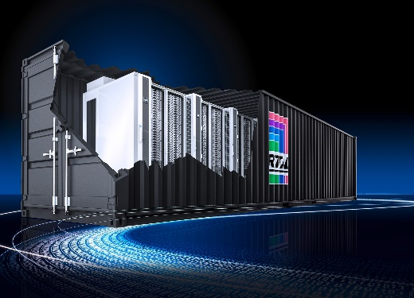

Till det gemensamma marknadserbjudandet tillför Rittal sin breda portfölj av modulära och skalbara datacenterlösningar, från mikrodatacenter till stora modulära containerlösningar. Detta kompletteras med HPE Pointnext-tjänster.

Partnerskapet kommer att erbjuda kompletta IT-lösningar och kompetenser, vilket ger kunder över hela världen det stöd, utrustning och konsulttjänster som behövs för att utnyttja de senaste IoT- och IT Edge-kraven.

Rittal, världens största tillverkare av IT-rack, kommer att samarbeta med Hewlett Packard Enterprise (HPE) för att gemensamt leverera modulära datacenterlösningar för den globala marknaden.

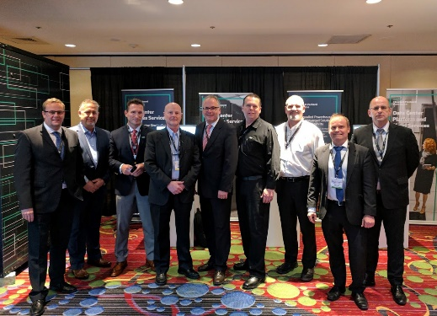– Hewlett Packard Enterprise är en värdefull partner för Rittal, som ger oss en bredare räckvidd för att snabbt hjälpa kunder med avancerade datacenterlösningar enligt deras behov", säger Andreas Keiger, försäljningschef Rittal.

– Rittals modulära system för IT-infrastruktur passar perfekt med våra egna erbjudanden och möjligheter, vilket hjälper till att ge kunderna en förenklad och sömlös upplevelse, kommenterar Brian Whelan, WW Director Data Center Facilities, HPE.

Partnerskapet kommer att fokusera på marknader som kräver "plug and play" Hybrid Cloud och Edge-lösningar. Kundfördelarna är datacenterprestanda i framkant, smidighet, beprövad teknik, snabb och enkel implementering, samt kostnads- och energieffektivitet.

Partnerskapet mellan Rittal och HPE undertecknades den 13 mars 2017 i New York: Från vänster: Andreas Keiger (Rittal), Mark Lepore, Brian Whelan, David Winn (HPE), Markus Fischbach Rittal), Mike Fallos (HPE), Ray Snider, Thomas Schreiner och Dirk Miller (Rittal).

**För ytterligare information kontakta:**

Olof Tambour, Scandinavian Product Manager IT Infrastructure

Mobil 072-385 16 46, e-post: [olof.tambour@rittal.se](mailto:olof.tambour@rittal.se)

*Rittal, som ingår i den tyska koncernen Friedhelm Loh Group är världsledande inom apparatskåpssystem för industriautomation och fysisk IT-säkerhet. På Rittal i skandinavien hanterar 120 medarbetare 5000 artiklar och 6000 kunder. Dessa betjänas från svenska huvudkontoret i Ängelholm, kontoren i Stockholm, Göteborg samt från de norska och danska kontoren i Ski och Köpenhamn. Omsättningen 2016 uppgick till drygt 580 MSEK.*